Web3.0日报 | Tether新增铸造10亿枚USDT

## DeFi数据

1.DeFi代币总市值：778.3亿美元

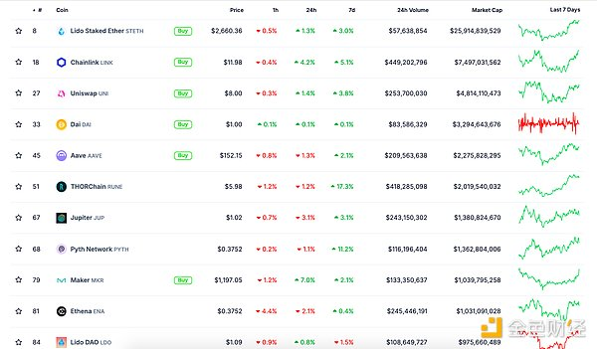

DeFi总市值 数据来源：coingecko

2.过去24小时去中心化交易所的交易量50.48亿美元

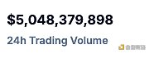

过去24小时去中心化交易所的交易量 数据来源：coingecko

3.DeFi中锁定资产：906.11亿美元

DeFi项目锁定资产前十排名及锁仓量 数据来源：defillama

## NFT数据

1.NFT总市值：27.95亿美元

NFT总市值、市值排名前十项目 数据来源：Coinmarketcap

2.24小时NFT交易量：29.39亿美元

NFT总市值、市值排名前十项目 数据来源：Coinmarketcap

3.24小时内顶级NFT

24小时内销售涨幅前十的NFT 数据来源：NFTGO

## 头条

Tether新增铸造10亿枚USDT

据Whale Alert监测，Tether Treasury大约1小时前在Tron区块链上新增铸造10亿枚USDT。   
Tether首席执行官Paolo Ardoino表示，这是一项已授权但未发行的交易，意味着将用作下一期发行请求和链上交换的库存。

## NFT热点

1.NBA Topshot NFT销量创六个月新高

本站报道，随着NBA 2024 赛季开始，NBA Topshot NFT 销量创六个月新高。截至 10 月 27 日当周，每周 NFT 销量已达到 43,600 个，与前一周相比增长了 94%。   
数据显示，2024 年初，NBA Topshot 的活跃程度相对稳定，在季后赛前的几个月里，每周平均销售量约为 43,000 个 NFT。然而，季后赛期间和季后赛后，活动急剧下降。在此期间，每周平均销售量仅为 26,000 个 NFT，反映出季后赛和休赛期用户兴趣的下降，而新赛季的开始重新点燃了人们对 NBA Topshot NFT 的兴趣。

## DeFi热点

1.FDUSD将扩展至Solana

本站报道，美元稳定币发行商 First Digital Labs 宣布 FDUSD 将在 Solana 区块链上推出。

2.数据：与Solana和以太坊相比，Sui借贷协议提供更高收益

本站报道，据分析师@Torero_Romero统计，与Solana和以太坊等链相比，Sui借贷协议提供更高收益。在这其中，Scallop提供最高的稳定收益，质押SCA获得veSCA时，借款可获得最高45%的收益。

3.ZKsync新提案建议在9个月内分发3.25亿枚ZK代币

10月30日消息，ZKsync社区表示，ZKsync Ignite Program TPP 001提案在经12天的代表反馈和多次迭代后已提交链上，投票将于11月6日01:00左右开始。   
该提案提议在9个月内分发3.25亿枚ZK代币，其中3亿枚通过六个minters（有上限，每个5000万枚）分配给用户，另外2500万枚代币由四个minters管理，以支付管理和不可预见的成本。该提议旨在在ZKsyncEra上建立DeFi流动性中心，并提升所有可互操作的ZK链（Elastic Chain）的流动性。

4.L2 网络Kroma开放KRO空投认领页面

本站报道，Layer 2网络Kroma开放KRO空投认领页面，符合资格的用户包括Kroma OG、完成为期9周的Kroma Quest活动的用户、WEMIX社区成员、NIGHT CROWS玩家、为Kroma的发展和安全性做出贡献的用户、Spectrum贡献者、Kroma Creative Universe（KCU） 贡献者、Superchain贡献者等。

5.Citrea在测试网上集成Hyperlane

本站报道，比特币L2网络Citrea宣布在测试网上集成Hyperlane，开发者现可在测试网上构建互操作性应用。

6.Linea将支持跨链意图消息传递标准ERC-7683

本站报道，Linea宣布将支持跨链意图消息传递标准ERC-7683，旨在解决流动性碎片化问题，进一步推进太坊L2无缝扩容。

免责声明：本站作为区块链资讯平台，所发布的文章内容仅供信息参考，不作为实际投资建议。请大家树立正确投资理念，务必提高风险意识。



